ACO Bodenablauf Passavant DN70 1,5 Grad/1,6l/s/Halter./ohne WS/epoxiert

ACO Haustechnik

Eigenschaften

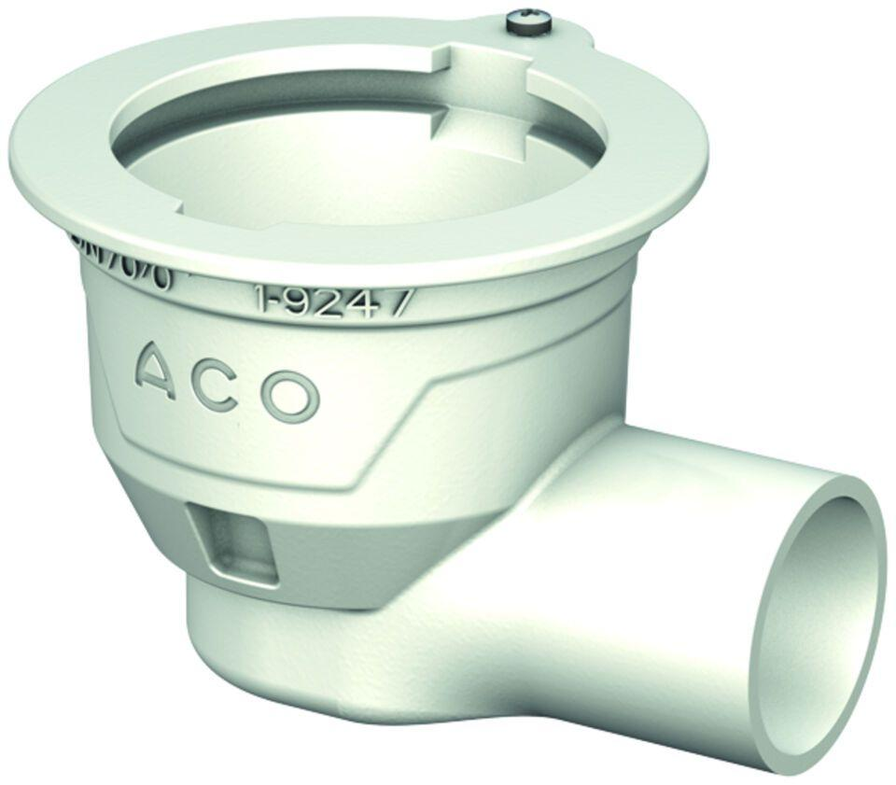

GTIN:

4002626528339

HAN:

5169.70.20

Produkt

Ablaufkörper

Werkstoff

Gusseisen

Brandverhalten

A, A1

Werkstoffgüte

Gusseisen GG 20 (GJL-200)

Ablaufleistung (l/s)

1,60

Gewicht (kg)

4,70

Nennweite DN

70,00

CPT_Aussparung (mm)

360 x 170

CPT_Stutzenneigung

1.5°

CPT_Flanschausführung

mit Halterand

Farbton

weiß